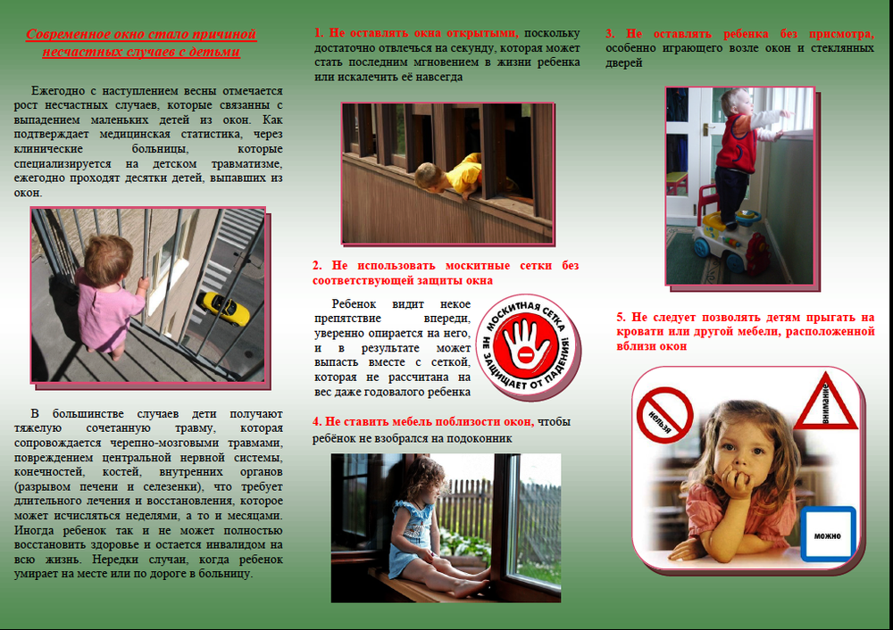
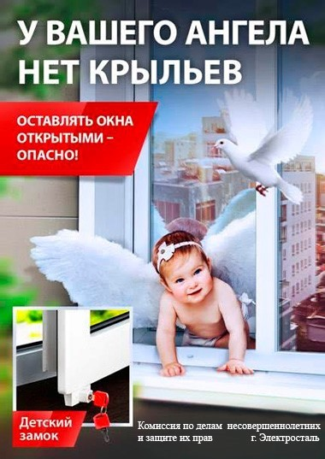
Памятка для родителей по профилактике
выпадения детей из окна

Уважаемые родители!
  - Не оставляйте окна открытыми, если дома маленький
ребенок, поскольку достаточно отвлечься на секунду,
которая может стать последним мгновением в жизни
ребенка или искалечить её навсегда.
  - Не используйте москитные сетки без соответствующей
защиты окна – дети любят опираться на них, воспринимая
как надёжную опору, а потом выпадают вместе с ними
наружу.
  - Не оставляйте ребенка без присмотра, особенно играющего
возле окон и стеклянных дверей.
  - Не ставьте мебель поблизости окон, чтобы ребёнок не
взобрался на подоконник и не упал вниз.
  - Не следует позволять детям прыгать на кровати или другой
мебели, расположенной вблизи окон.
  - Установите на окна блокираторы или оконные ручки-замки
с ключом препятствующие открытию окна ребёнком
самостоятельно.
  - Давайте детям уроки безопасности. Учите старших детей
присматривать за младшими.
  - Тщательно подбирайте аксессуары на окна для детской
комнаты.
В частности, средства солнцезащиты, такие как жалюзи и
рулонные шторы должные быть без свисающих шнуров и
цепочек.
Ребёнок может в них запутаться и спровоцировать удушье.
  - При возможности посадите под окнами зелёные насаждения,
которые смогут смягчить приземление в случае выпадения
ребёнка из окна.
Будьте бдительны!
